UEPB/CCT/DC/BC

Disciplina: Matemática Discreta I Data: 22 / 08 / 2021 Prof.: Antonio Carlos Período: 2021.1

Aluno: Edilson do Nascimento Costa Júnior Matrícula: 211.08010-1_

**3ª Avaliação**

Teoria dos Conjuntos

**OBS1.: Veja o arquivo auxiliar e utilize os dados de acordo com o último dígito de sua matrícula; OBS2.: Não confunda a notação de conjunto {a, b, c, ...} com a de par ordenado (x, y).**

1. Dados os conjuntos A = {x | x ∈ *N*, **A1**}, B = **A2** e C = **A3**, escreva V ou F.
2. V d) V g) F j) F
3. V e) F h) F k) V
4. F f) F i) V l) F

**2.** Dado A={x | x ∈ *N*, **24 ≤ x ≤ 26**}, escreva as partes de A, (A).

0. elemento: Ø

1. elemento: {24}, {25}, {26}

2. elemento: {24,25}, {24,26}, {25,26}

3. elemento:{24,25,26}

$φ$ (A)={ Ø, {24}, {25}, {26}, {24,25}, {24,26}, {25,26}, {24,25,26} }

1. Em um clube, 21 pessoas jogaram Boliche (B), 17 atletas jogaram Sinuca (S), e 16 jogaram Tênis (T); **6** pessoas jogaram boliche e sinuca (B∩S), **6** jogaram sinuca e tênis (S∩T); e 3 pessoas jogaram as três modalidades (B∩S∩T). Sabendo-se que compareceram 40 pessoas (B∪S∪T), quantas pessoas jogaram boliche e tênis (B∩T)? (**Princípio da Inclusão e Exclusão para três conjuntos**).

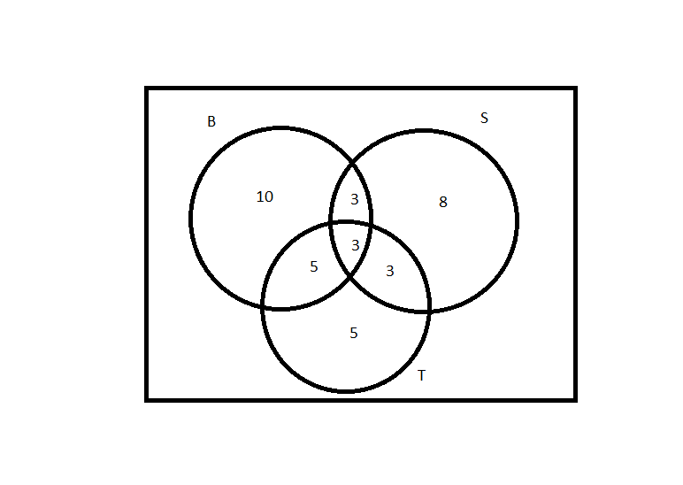

B=21

S=17

T=16

(B∩S)=6

(S∩T)=6

(B∩S∩T)=3

(B∪S∪T)=40

(B∩T)= **5**

(B∪S∪T) =(B)+(S)+(T)- (B∩S)- (S∩T)- (B∩T)+ (B∩S∩T)

40=21+17+16-6-6-(B∩T)+3

(B∩T)=-40+21+17+16-12+3

(B∩T)= 5

**4**. Marque com um X as operações abaixo que são binárias no conjunto dado:

[X ] a. **x ◦ y = x - y; S = Q** [X ] b. **x ◦ y = x + y; S =N** [ ] c. **x ◦ y = xy ; S = R**

**5.** Dados A = **{10, 12}**, B = **{8}**, C= **{9,11,12, 13}** e S = A U B U C U **{14,15}**,. Pede-se:

a. ¬A={8,9,11,13,14,15 }

b. ¬*B* ={8}

c. ¬*C* ={8,10,14,15 }

**6.** Dado os pares **PO (-32, 2x + y) = (-2x + 2y, 8)**, determine x e y. Resposta: x = -8, y = 24.

**-**2x+2y=-32

2x+ y = 8

y=24

2x+ 24 = 8

-2x=24-8

-2x=16

x=-8

**7.** Ao entrar em uma loja você ganha um brinde – uma caneta **ou** um chaveiro **ou** um boné – que você terá de escolher entre **5** modelos de canetas, **4** modelos de chaveiros e **3** modelos de bonés. De quantas maneiras você poderá escolher o seu brinde? Justifique. **(Princípio da Adição ou da Multiplicação)**

Dado que ou tem o mesmo sentido de soma e conseguintemente de união (U), será possível escolher entre 12 itens, pois (canetas U chaveiros U bonés) = (5 U 4 U 3), tendo assim a possibilidade de escolher entre 12 brindes.

**8.** Sendo S o conjunto universo, mostre através de um diagrama de Venn o seguinte conjunto $(B - C) ∩ ¬(A∩ B)$.

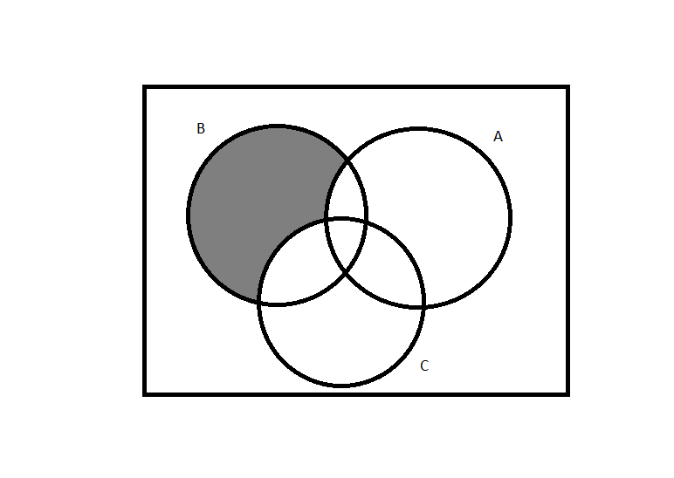

**9.** Mostre através da diagonalização de Cantor que o conjunto **A18** é **A19**.

(**Responda desenhando um diagrama de, pelo menos, 6 linhas e 6 colunas**).

$1/1$ $2/1 3/1$ $4/{1 }5/1$ $6/1$ $n/1$

$1/2$ $2/2 { 3}/2$ $4/2 { 5}/2$ $6/2$ $n/2$

$1/3$ $2/3 { 3}/3$ $4/3{ 5}/3$ $6/3$ $n/3$

$1/4$ $2/4 { 3}/4$ $4/{4 }{ 5}/4$ $6/4$ $n/4$

$1/5$ $2/5 3/5$ $4/5 5/5$ $6/5$ ${ n}/5$

$1/6$ $2/6 3/6$ $4/6 5/6$ $6/6$ $n/6$

**.......................................**

$1/n$ $2/n 3/n$ $4/n 5/n$ $6/n$ $n/n$

$1/1$ $2/1 1/2$ $2/{2 }3/1$ $4/2$ $3/2$ $2/3 1/4$ $1/{5 }2/43/34/{2 }5/1$ $6/1$ $5/2$ $4/3 3/4$ $2/{5 }1/6$**........**

**10.** Dados A = **{1,2}**e B = **{i,j,k}**, Pede-se:

a. A×B = {(1,i) ,(1,j),(1,k),(2,i) ,(2,j) ,(2,k)}

b. B×A = {(i,1), (i,2), (j,1), (j,2), (k,1), (k,2)}

c. A3 = {(1,1,1),(1,1,2),(1,2,1),(1,2,2),(2,1,1),(2,1,2),(2,2,1),(2,2,2) }